НАО «КАРАГАНДИНСКИЙ ТЕХНИЧЕСКИЙ УНИВЕРСИТЕТ
ИМЕНИ АБЫЛКАСА САГИНОВА»

ЛАБОРАТОРНАЯ

РАБОТА №2

по дисциплине «Введение в базы данных, курсовой проект»
Тема: Создание баз данных и таблиц в среде MS SQL Server.
Информационное наполнение

Вариант 6

Принял:
ст.преподаватель .
______

Выполнил:
ст. гр. СИБ-23-9
Ибраев Нургали

Караганда 2025

Индивидуальное задание
- Создать пользовательский тип данных.
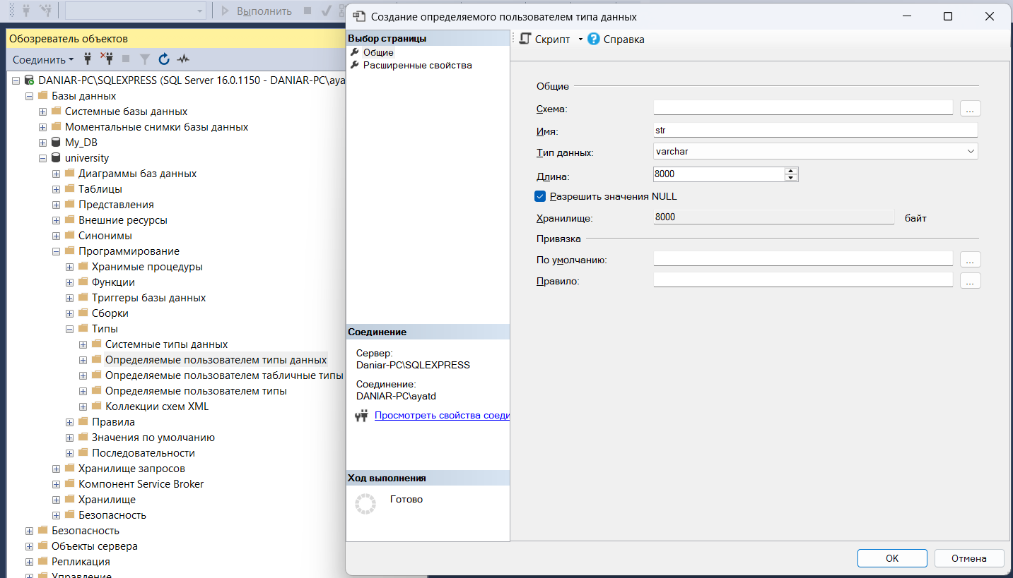
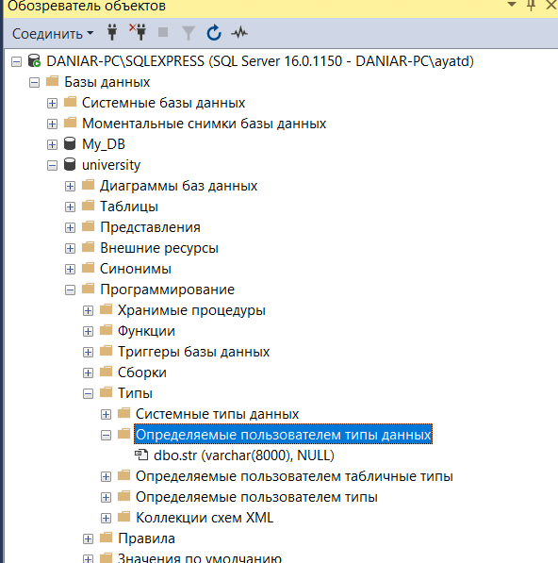
- Определить таблицы базы данных в соответствии с требованиями индивидуального варианта задания (при создании таблиц определите в них первичные ключи и при необходимости используйте значения по умолчанию, ограничения и правила и созданный вами в п. 1 пользовательский тип данных).
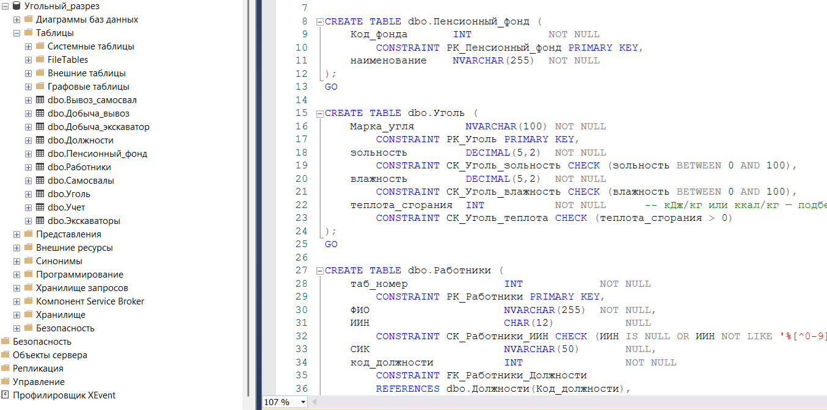
- Построить диаграмму вашей базы данных.
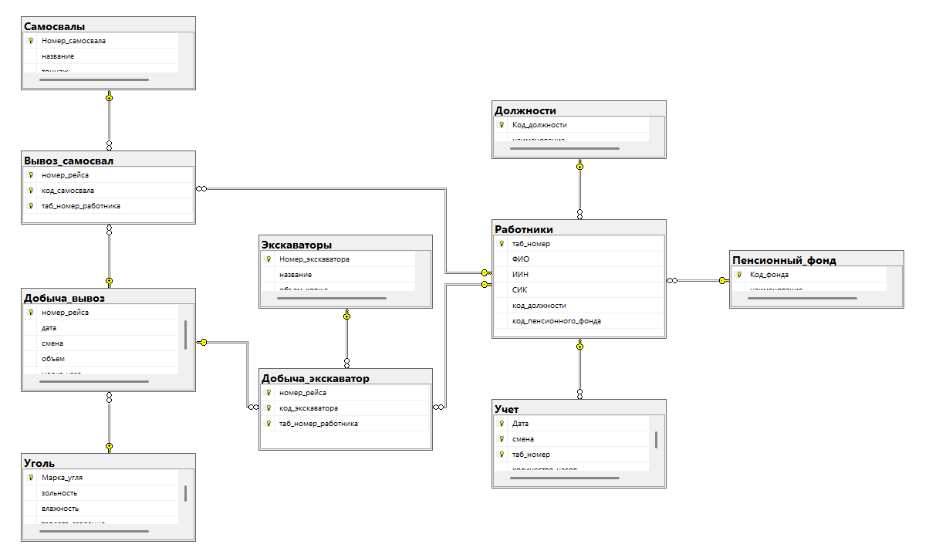
- Определить внешние ключи.
CREATE TABLE dbo.Должности (
Код_должности INT NOT NULL
CONSTRAINT PK_Должности PRIMARY KEY,
наименование NVARCHAR(255) NOT NULL
);
GO

CREATE TABLE dbo.Пенсионный_фонд (
Код_фонда INT NOT NULL
CONSTRAINT PK_Пенсионный_фонд PRIMARY KEY,
наименование NVARCHAR(255) NOT NULL
);
GO

CREATE TABLE dbo.Уголь (
Марка_угля NVARCHAR(100) NOT NULL
CONSTRAINT PK_Уголь PRIMARY KEY,
зольность DECIMAL(5,2) NOT NULL
CONSTRAINT CK_Уголь_зольность CHECK (зольность BETWEEN 0 AND 100),
влажность DECIMAL(5,2) NOT NULL
CONSTRAINT CK_Уголь_влажность CHECK (влажность BETWEEN 0 AND 100),
теплота_сгорания INT NOT NULL -- кДж/кг или ккал/кг — подберите единицы
CONSTRAINT CK_Уголь_теплота CHECK (теплота_сгорания > 0)
);
GO

CREATE TABLE dbo.Работники (
таб_номер INT NOT NULL
CONSTRAINT PK_Работники PRIMARY KEY,
ФИО NVARCHAR(255) NOT NULL,
ИИН CHAR(12) NULL
CONSTRAINT CK_Работники_ИИН CHECK (ИИН IS NULL OR ИИН NOT LIKE '%[^0-9]%'),
СИК NVARCHAR(50) NULL,
код_должности INT NOT NULL
CONSTRAINT FK_Работники_Должности
REFERENCES dbo.Должности(Код_должности),
код_пенсионного_фонда INT NOT NULL
CONSTRAINT FK_Работники_ПФ
REFERENCES dbo.Пенсионный_фонд(Код_фонда)
);
GO

CREATE TABLE dbo.Самосвалы (
Номер_самосвала INT NOT NULL
CONSTRAINT PK_Самосвалы PRIMARY KEY,
название NVARCHAR(255) NOT NULL,
тоннаж DECIMAL(10,2) NULL
CONSTRAINT CK_Самосвалы_тоннаж CHECK (тоннаж IS NULL OR тоннаж > 0)
);
GO

CREATE TABLE dbo.Экскаваторы (
Номер_экскаватора INT NOT NULL
CONSTRAINT PK_Экскаваторы PRIMARY KEY,
название NVARCHAR(255) NOT NULL,
объем_ковша DECIMAL(10,3) NULL -- м³
CONSTRAINT CK_Экскаваторы_ковш CHECK (объем_ковша IS NULL OR объем_ковша > 0)
);
GO

CREATE TABLE dbo.Добыча_вывоз (
номер_рейса BIGINT NOT NULL IDENTITY(1,1)
CONSTRAINT PK_Добыча_вывоз PRIMARY KEY, -- кластерный индекс по умолчанию
дата DATE NOT NULL,
смена TINYINT NOT NULL
CONSTRAINT CK_Добыча_вывоз_смена CHECK (смена IN (1,2,3)),
объем DECIMAL(18,3) NOT NULL -- м³ или т
CONSTRAINT CK_Добыча_вывоз_объем CHECK (объем > 0),
марка_угля NVARCHAR(100) NOT NULL
CONSTRAINT FK_Добыча_вывоз_Уголь
REFERENCES dbo.Уголь(Марка_угля)
);
GO

CREATE TABLE dbo.Добыча_экскаватор (
номер_рейса BIGINT NOT NULL
CONSTRAINT FK_Добыча_экскаватор_Рейс
REFERENCES dbo.Добыча_вывоз(номер_рейса) ON DELETE CASCADE,
код_экскаватора INT NOT NULL
CONSTRAINT FK_Добыча_экскаватор_Экскаватор
REFERENCES dbo.Экскаваторы(Номер_экскаватора),
таб_номер_работника INT NOT NULL
CONSTRAINT FK_Добыча_экскаватор_Работник
REFERENCES dbo.Работники(таб_номер),
CONSTRAINT PK_Добыча_экскаватор
PRIMARY KEY (номер_рейса, код_экскаватора, таб_номер_работника)
);
GO

CREATE TABLE dbo.Вывоз_самосвал (
номер_рейса BIGINT NOT NULL
CONSTRAINT FK_Вывоз_самосвал_Рейс
REFERENCES dbo.Добыча_вывоз(номер_рейса) ON DELETE CASCADE,
код_самосвала INT NOT NULL
CONSTRAINT FK_Вывоз_самосвал_Самосвал
REFERENCES dbo.Самосвалы(Номер_самосвала),
таб_номер_работника INT NOT NULL
CONSTRAINT FK_Вывоз_самосвал_Работник
REFERENCES dbo.Работники(таб_номер),
CONSTRAINT PK_Вывоз_самосвал
PRIMARY KEY (номер_рейса, код_самосвала, таб_номер_работника)
);
GO

CREATE TABLE dbo.Учет (
Дата DATE NOT NULL,
смена TINYINT NOT NULL
CONSTRAINT CK_Учет_смена CHECK (смена IN (1,2,3)),
таб_номер INT NOT NULL
CONSTRAINT FK_Учет_Работник
REFERENCES dbo.Работники(таб_номер),
количество_часов DECIMAL(4,2) NOT NULL
CONSTRAINT CK_Учет_часы CHECK (количество_часов >= 0 AND количество_часов <= 24),
CONSTRAINT PK_Учет PRIMARY KEY (Дата, смена, таб_номер)
);
- Создать неуникальные индексы для атрибутов таблиц базы данных, которые являются внешними ключами.
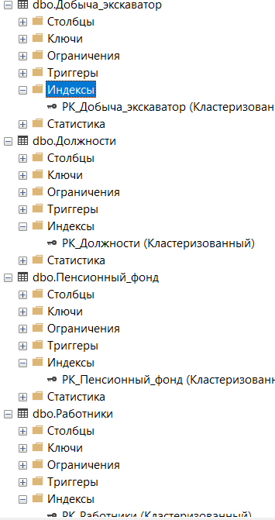

- Построить отношения (связи) между таблицами базы данных и задать правила ограничений целостности.
Выполнил вместе с предыдущими заданиями

- Ввести в ваши таблицы тестовые наборы данных (в родительские таблицы – не менее 10 записей, в дочерние – не менее 20). При необходимости откорректируйте созданные в лабораторной работе № 2 ограничения на вводимые данные.

USE Угольный_разрез

INSERT INTO dbo.Должности (Код_должности, наименование) VALUES
(1,N'Машинист экскаватора'),
(2,N'Водитель самосвала'),
(3,N'Горный мастер'),
(4,N'Диспетчер смены'),
(5,N'Механик'),
(6,N'Электромеханик'),
(7,N'Геолог'),
(8,N'Инженер по ТБ'),
(9,N'Начальник участка'),
(10,N'Бригадир');

INSERT INTO dbo.Пенсионный_фонд (Код_фонда, наименование) VALUES
(1,N'ЕНПФ'),
(2,N'Фонд №2'),
(3,N'Фонд №3'),
(4,N'Фонд №4'),
(5,N'Фонд №5'),
(6,N'Фонд №6'),
(7,N'Фонд №7'),
(8,N'Фонд №8'),
(9,N'Фонд №9'),
(10,N'Фонд №10');

INSERT INTO dbo.Уголь (Марка_угля, зольность, влажность, теплота_сгорания) VALUES
(N'Д', 12.50, 8.20, 6500),
(N'Г', 10.10, 7.80, 6700),
(N'Ж', 9.20, 6.50, 7000),
(N'К', 8.00, 5.90, 7200),
(N'КС', 7.50, 5.50, 7300),
(N'СС', 14.00, 9.00, 6400),
(N'ТС', 15.50, 10.00,6200),
(N'А', 5.00, 4.50, 7600),
(N'Б', 6.50, 5.20, 7400),
(N'Т', 18.00, 12.00,6000);

INSERT INTO dbo.Работники (таб_номер, ФИО, ИИН, СИК, код_должности, код_пенсионного_фонда) VALUES
(1, N'Исаев Нурлан Ерболатович', '900101123456', N'СК-001', 1, 1),
(2, N'Сергеев Алексей Петрович', '880312654321', N'СК-002', 2, 1),
(3, N'Омарова Алия Бахытовна', '920501777777', N'СК-003', 1, 2),
(4, N'Ким Дмитрий Геннадьевич', '890215333333', N'СК-004', 2, 2),
(5, N'Жумабеков Арман Канатович', '850918111111', N'СК-005', 3, 3),
(6, N'Мирзаева Дана Руслановна', '930707222222', N'СК-006', 4, 4),
(7, N'Ахметов Ержан Сагынтаевич', '810423444444', N'СК-007', 5, 4),
(8, N'Тлеубергенова Асем Нурлан', '001230555555', N'СК-008', 6, 5),
(9, N'Садыков Тимур Адильевич', '991101666666', N'СК-009', 2, 5),
(10,N'Карабаев Бахтияр Ермек', '870101999999', N'СК-010', 1, 3);

INSERT INTO dbo.Самосвалы (Номер_самосвала, название, тоннаж) VALUES
(100, N'БелАЗ 7540 №100', 30.00),
(101, N'БелАЗ 7540 №101', 30.00),
(102, N'БелАЗ 7555 №102', 55.00),
(103, N'БелАЗ 7555 №103', 55.00),
(104, N'CAT 773G №104', 55.00),
(105, N'CAT 772 №105', 50.00),
(106, N'Komatsu HD405 №106', 40.00),
(107, N'Komatsu HD465 №107', 55.00),
(108, N'БелАЗ 75306 №108', 90.00),
(109, N'Scania P380 №109', 20.00);

INSERT INTO dbo.Экскаваторы (Номер_экскаватора, название, объем_ковша) VALUES
(200, N'ЭКГ-5А №200', 5.0),
(201, N'ЭКГ-5А №201', 5.0),
(202, N'Komatsu PC1250 №202', 6.7),
(203, N'Hitachi EX1200 №203', 6.5),
(204, N'CAT 6060 №204', 34.0),
(205, N'CAT 6015B №205', 8.1),
(206, N'ЭКГ-8И №206', 8.0),
(207, N'ЭКГ-10 №207', 10.0),
(208, N'Liebherr R9800 №208', 42.0),
(209, N'Hitachi EX1900 №209', 12.0);

INSERT INTO dbo.Добыча_вывоз (дата, смена, объем, марка_угля) VALUES
('2025-10-01', 1, 450.000, N'Д'),
('2025-10-01', 2, 520.500, N'Г'),
('2025-10-01', 3, 380.250, N'Ж'),
('2025-10-02', 1, 610.000, N'К'),
('2025-10-02', 2, 590.750, N'КС'),
('2025-10-02', 3, 430.000, N'СС'),
('2025-10-03', 1, 700.300, N'ТС'),
('2025-10-03', 2, 640.000, N'А'),
('2025-10-03', 3, 520.100, N'Б'),
('2025-10-04', 1, 475.900, N'Т');

INSERT INTO dbo.Добыча_экскаватор (номер_рейса, код_экскаватора, таб_номер_работника) VALUES
(1, 200, 1),
(2, 201, 3),
(3, 202, 10),
(4, 203, 1),
(5, 204, 3),
(6, 205, 1),
(7, 206, 10),
(8, 207, 3),
(9, 208, 1),
(10,209, 3);

INSERT INTO dbo.Вывоз_самосвал (номер_рейса, код_самосвала, таб_номер_работника) VALUES
(1, 100, 2),
(2, 101, 4),
(3, 102, 9),
(4, 103, 2),
(5, 104, 4),
(6, 105, 9),
(7, 106, 2),
(8, 107, 4),
(9, 108, 9),
(10,109, 2);

INSERT INTO dbo.Учет (Дата, смена, таб_номер, количество_часов) VALUES
('2025-10-01', 1, 1, 12.00),
('2025-10-01', 1, 2, 12.00),
('2025-10-01', 2, 3, 12.00),
('2025-10-01', 2, 4, 12.00),
('2025-10-02', 1, 5, 8.00),
('2025-10-02', 2, 6, 8.50),
('2025-10-02', 3, 7, 10.00),
('2025-10-03', 1, 8, 12.00),
('2025-10-03', 2, 9, 11.50),
('2025-10-03', 3, 10, 12.00);

